МІНІСТЕРСТВО ОСВІТИ І НАУКИ УКРАЇНИ
ДЕРЖАВНИЙ ВИЩИЙ НАВЧАЛЬНИЙ ЗАКЛАД
«СЛОВ’ЯНСЬКИЙ КОЛЕДЖ ТРАНСПОРТНОЇ ІНФРАСТРУКТУРИ»

МЕТОДИЧНА РОЗРОБКА
позакласного заходу
«Ми всі з однієї планети. Ми – команда одного корабля!»

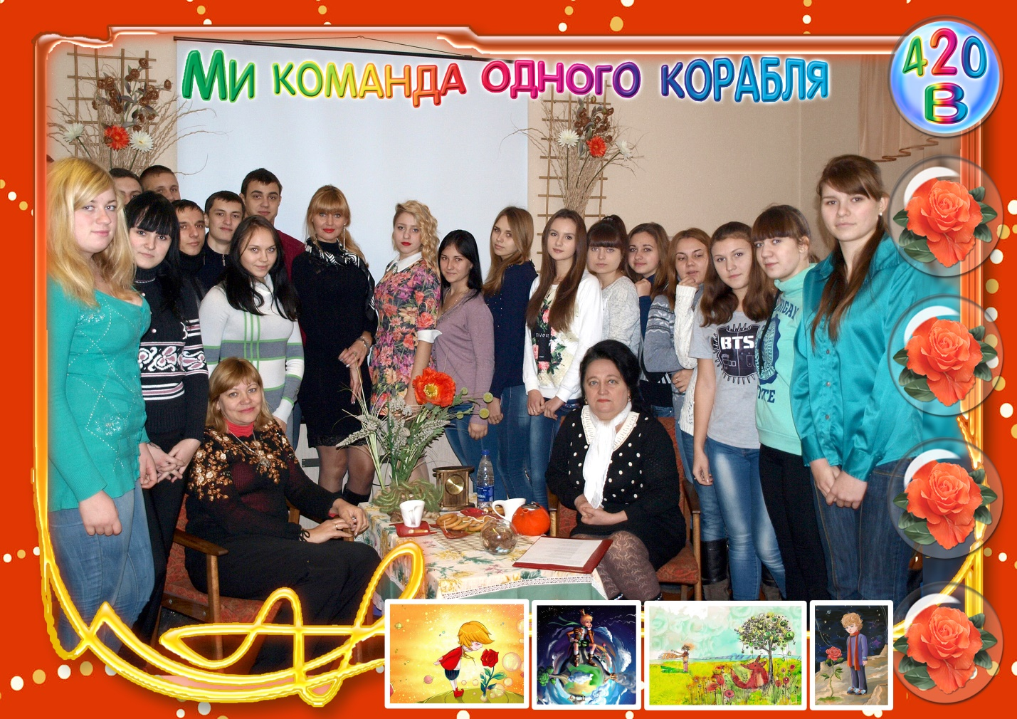
Методична розробка виховного заходу «Ми всі з однієї планети. Ми – команда одного корабля!» Підготувала Мєльнікова Н.О. – викладач кваліфікаційної категорії «Спеціаліст першої категорії» Державного вищого навчального закладу «Слов’янський коледж транспортної інфраструктури»

Запропонована методична розробка дає можливість сприяти формуванню відповідального ставлення до свого життя, виробленню (або усвідомленню) життєвих цінностей.

Для викладачів, кураторів, студентів вищих навчальних закладів I-II рівнів акредитації.

Розглянуто та схвалено на засіданні циклової комісії природничо-математичних дисциплін
Протокол від _____________ № ___

План позакласного заходу

Тема: Ми всі з однієї планети. Ми – команда одного корабля!
Мета:
- сприяти формуванню відповідального ставлення до свого життя, виробленню (або усвідомленню) життєвих цінностей; вихованню і самовихованню, через постійну роботу над зміною своєї особистості;
- формувати відповідальність перед батьками, колективом, суспільством, власною совістю;
- сприяти усвідомленню багатогранності життя, його різноманітності;
- розвивати уміння діяти самостійно, висувати гіпотези при вирішенні поставлених запитань, розвивати уміння відстоювати свою точку зору, аналізувати.
Обладнання та наочність: мультимедійний пристрій, комп’ютер, виставка книг письменника, тексти казки-притчі «Маленький принц», словник літературознавчих термінів, відеокліпи, відеоролики
Вид заходу: позакласний

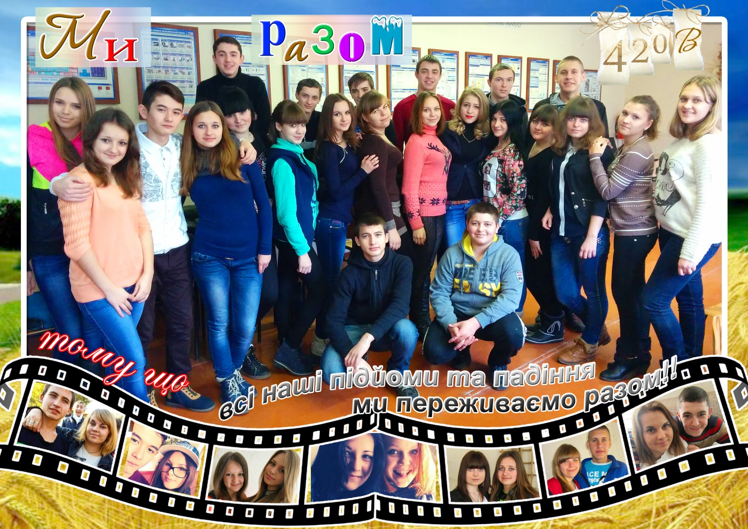

Зміст
Передмова
1. Вступне слово викладача
2. Відповідальність перед тваринами
3. Відповідальність молодих людей перед шлюбом
4. Відношення до батьків та людей похилого віку
5. Фінальні слова викладача
6. Література

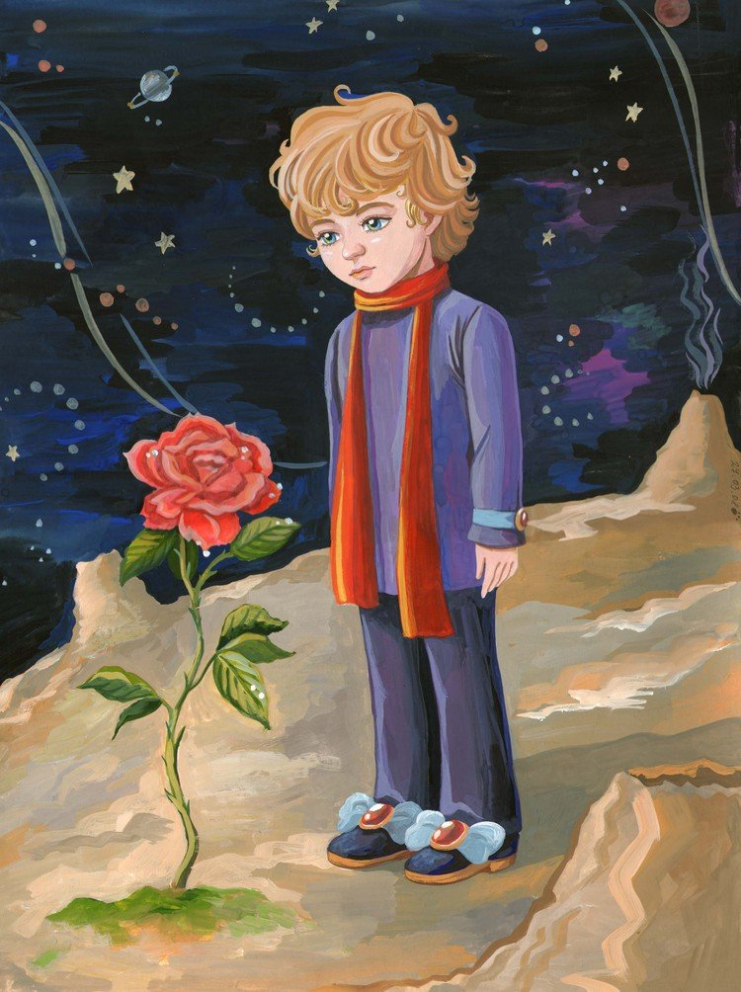

Передмова

У «Маленькому принці» — чудової казки «для дітей і дорослих» — Антуан де Сент-Екзюпері відображає власні роздуми, сумніви, пошуки. І головним з них є пошук відповіді на єдине питання: «Як зберегти людину, не вбивши в ній Моцарта?» Для письменника, який все життя спирався на вікові традиції гуманізму, найважливіше було знайти способи захистити кращі якості в людині — природність, справедливість, відповідальність за свої вчинки, почуття прекрасного, природну доброту і мудрість.
Поставлене автором питання так і залишається відкритим. Чому так несправедливо влаштоване життя на Землі? Як зробити так, щоб діти, чиї серця відкриті добру і красі, не перетворювалися в метушливих, стурбованих підрахунком зірок, ділових людей і не зневажали Ліхтарника, щоб не зраджували друзів, вміли бачити щастя в одній єдиній троянді і втамовувати спрагу джерельною водою? Але, незважаючи на це, твір Сент-Екзюпері досі відіграє важливу роль у процесі відродження справжніх моральних цінностей і збагачення духовного світу людини.

Хід заняття

Вступне слово викладача

Добрий день! Сьогодні ми зібралися разом, щоб поговорити про відповідальність, про той самий головний стержень людської сутності, який відрізняє дорослого від дитини.
«Відповідальність – необхідність, обов'язок віддавати кому-небудь звіт у своїх діях, вчинках», – читаємо у Тлумачному словнику.
Відповідь - відповідаю - відповідальність – це однокореневі слова. Відповідальність буває податкова, адміністративна, кримінальна, моральна. Який вид відповідальності для людини на першому місці? Я думаю, моральна відповідальність – найважливіша. Якщо людина живе у злагоді зі своєю совістю, їй не доведеться нести ні адміністративну, ні кримінальну відповідальності.
Будь-яка нормальна людина має відповідати за свої вчинки і справи перед батьками, колективом, суспільством і власною совістю. А усвідомлення цього приходить через виховання і самовиховання, через постійну роботу над зміною своєї особистості.
«Ми у відповіді за тих, кого приручили». Це крилата істина дала ідею провести наш захід в тісному переплетенні твору Антуана де Сент-Екзюпері «Маленький принц» з тими життєвими проблемами, які супроводжують людину в наш час. Виявляється дуже багато точок дотику. Я бажаю всім Вам корисного проведення часу і хоча б однієї сльози, яка очищає душу.

На екрані відео на пісню «Маленький принц»

Виходять ведучі

Ведучий 1
«Маленький принц» – найвідоміший твір Антуана де Сент-Екзюпері. Він вперше був опублікован в 1943 році, і з тих пір в світі немає людини, яка б не знала його головного героя – хлопчика з золотим волоссям.
На перший погляд, це всього лише казка для дітей, що розповідає про принца, який посварився з квіткою і мандрує по різних планетах. Але після прочитання повісті розумієш, що «Маленький принц» – не казка, а філософська притча, що розповідає про найбільш важливі і складні речи, пов'язані з людським життям: про дружбу і кохання, про обов'язок і вірність, про красу і нетерпимості до зла, про відповідальність людини за свої вчинки, слова, думки.
Разом з маленьким героєм ми заново відкриваємо для себе те головне в житті, що було приховано, поховане під лушпинням, але що становить єдину цінність для людини. Незважаючи на те, що Маленький принц – дитина, йому відкривається істинне бачення світу, недоступне навіть дорослій людині. Головна трагедія «дорослих» героїв Сент-Екзюпері не стільки в тому, що вони підпорядковані матеріального світу, скільки в тому, що вони «розгубили» всі духовні якості і стали безглуздо існувати.
У кожної людини, великої і маленької, свій шлях до доброти, милосердя, духовного вдосконалення. Цей шлях нелегкий, довгий. Добрі почуття – людяність, доброта, уважність, співчуття народжуються в праці, турботах про людей і тварин, милуванні красою навколишнього світу.
І завдання дорослих – виховати в молоді ці якості, допомогти пройти перші уроки відповідальності гідно.

Викладач
Давайте поговоримо про відповідальність перед тваринами:
Як ви вважаєте за що змолоду можна відповідати? (Питання в аудиторію)
- за свої речі, книжки, їх збереження;
- за прибирання в своїй кімнаті;
- за квіточки на грядках;
- за дане слово, обіцянку;
- за вірність;
- за збереження таємниці...
І багато іншого. Але, якщо вам припало щастя мати живого друга – кота або собаку, як його можна підвести, не погодувати, не погуляти з ним, не проявити ласку і увагу. Адже вони живі і все розуміють. Людина для них як Бог, господар, надійний і вірний.

Ведучий1
Собака – безцінний помічник. Вона здатна робити багато чого, а в деяких видах служб просто не має собі рівних. Собаки і рятувальники, і музиканти, і артисти, і пожежники, і мисливці, і няньки. Собаки Білка і Стрілка були першими космонавтами.
А скільки радості, позитивних емоцій викликає спілкування з чотириногим другом, недарма є такий вислів: хто має пса, той здоровий душею. Людина зобов'язана піклуватися про своїх вихованців і не залишати їх напризволяще.
Ми у відповіді за тих, кого приручили. Зараз на вулицях часто можна спостерігати здичавілі зграї собак, які небезпечні в зграях і можуть бути переносниками інфекційних хвороб. Бездомних тварин створили ми – люди. Кожна викинута на вулицю тварина – це чиясь зрада.

Ми у відповіді за тих, кого приручили. Треба пам'ятати про це і не давати в образу тих, хто не може захистити себе сам.
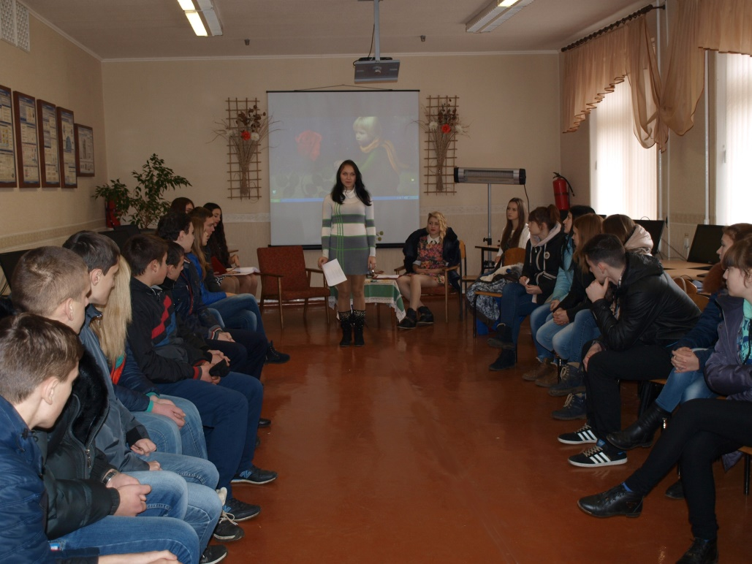
Ведучий 2
В інтернеті я натрапила на роздуми одного чоловіка. Вони змусили мене замислитися. Ось послухайте.
«Колись давно, коли у мене ще не було дітей, я міцно посперечався зі своїми близькими друзями. Вони недавно стали батьками, і ми, звичайно ж, обговорювали дітей. В якийсь момент я сказав, що люблю своїх собаку і кота, можливо, не менше, ніж буду любити своїх дітей. Зав'язалась бурхлива і гаряча суперечка. Головні аргументи молодих батьків в суперечці зі мною були наступні:
– Не можна порівнювати батьківську любов з любов'ю до тварин.
– Безглуздо судити про батьківські почуття, не маючи власних дітей (до речі, у моїх друзів ніколи не було домашніх тварин).
Тоді суперечка так і закінчилася нічим: нам усім вистачило мудрості її припинити.
Пройшли роки, моєму старшому синові вже майже 16 і тепер я, напевно, можу більш об'єктивно оцінити свою позицію в тій суперечці. І хоча це може здатися декому дивним, вона майже не змінилася:
– Я люблю своїх тварин майже так само, як дітей, з тієї лише обмовкою, що я взагалі волів би не порівнювати одну любов з іншою. Любов у всіх її проявах безцінна. Моя собака, вівчарка, прожила довгі 14 років і весь цей час була поруч з моїми дітьми. Вона була більше ніж няня і охоронець: діти росли разом з нею, і вона дійсно була членом сім'ї.
– Розмірковуючи про почуття інших людей, чи варто обмежувати їх права виявляти ці почуття.
Не приховую: іноді виникає відчуття, навіщо витрачати стільки зусиль і часу на допомогу покинутим тваринам, в той час як в них потребують багато людей, в тому числі діти. Але ставлення суспільства до бездомних тварин – це свого роду міра відповідальності перед власною совістю за власні почуття. І чим менше навколо нас буде покинутих тварин, тим менше буде і кинутих дітей.
А як вважаєте ви?

Вірш про любов до тварин

Ведучий 1
Найбільший урок відповідальності Маленькому принцу дав Лис, який попросив принца приручити його. Лис пояснив, що, тільки приручивши кого-небудь, можна знайти друга і наповнити своє життя змістом: «...якщо ти будеш приходити в чотири години, я вже з третьої години відчую себе щасливим. І чим ближче до призначеного часу, тим щасливішим».
Маленький принц дізнається, що таке узи дружби. Тільки дружба здатна розтопити лід самотності і відчуженості, так як вона базується на взаєморозумінні, вимагає взаємної довіри і взаємодопомоги. «Це сумно, коли забувають друзів. Не у кожного є друг», – говорить герой казки.
Але не так-то просто когось приручити. Це ціле мистецтво, яке не всім дається. Але якщо це сталося, то світ забарвлюється всіма кольорами веселки, тому що людина позбавляється самого страшного покарання – самотності.

Відеоролик про китайця – про доброту, друзів

Сама історія про «Маленького принца» виникла з одного з сюжетів «Планети людей». Це історія випадкової посадки самого письменника та його механіка в пустелі і пошуку води, їх фізичних страждань і дивовижного порятунку.
Символ життя – вода, що втамовує спрагу загублених у пісках людей, джерело всього існуючого на землі, їжа і плоть кожного, та субстанція, яка дає можливість відродження.
У «Маленькому принці» письменник наповнив цей символ глибоким філософським змістом. Зневоднена пустеля – це символ миру, спустошеного війною, хаосом, руйнуванням, людською черствістю, заздрістю і егоїзмом. Це світ, в якому людина вмирає від духовної спраги.

Ведучий 2
Інший важливий символ, до якого звернено практично весь твір – це троянда, символ любові, краси, жіночого початку. Маленький принц не відразу розгледів справжню внутрішню сутність краси. Але після розмови з Лисом йому відкрилася істина – краса лише тоді стає прекрасною, коли вона наповнюється змістом. «Ви гарні, але порожні, – продовжував Маленький принц. – Заради вас не захочеш померти. Звісно, випадковий перехожий, подивившись на мою троянду, скаже, що вона точно така ж, як ви. Але для мене вона дорожче всіх вас... Адже це її, а не вас я поливав щодня. Її, а не вас накривав скляним ковпаком. Її загороджував ширмою, оберігаючи від вітру... Я слухав, як вона нарікала і як хвалилась, я прислухався до неї, навіть коли вона замовкала. Вона – моя».
Але і це не все. Лис відкрив принцу ще один секрет – найважливіший. Приручивши когось, людина несе за нього відповідальність. Завжди, все життя, в будь-яку хвилину, і в будь-якому місці. Прихильність – це велике щастя, але і великі обов'язки. Істота, прив'язана до тебе, повністю відкрита перед тобою, залежить від тебе, потребує тебе. Заслуживши її любов, ти відповідаєш за неї, тому зобов'язаний завжди піклуватися, оберігати, приділяти увагу.

Танець "Маленький принц і троянда"

Маленький принц – володар цілої планети – відчував величезну відповідальність за всіх своїх підопічних. Недарма він говорить оповідачу: «Встав вранці, вимився, привів себе в порядок – і відразу ж приведи в порядок свою планету».
Так, поволі, ненав'язливо, виникає у казці ще одна важлива тема – екологічна, яка є дуже актуальною для нашого часу. Створюється враження, що автор казки передбачав майбутні екологічні катастрофи і попереджав про дбайливе ставлення до рідної й улюбленої планети. Сент-Екзюпері гостро відчував, яка маленька й тендітна наша планета. Подорож Маленького принца від зірки до зірки наближає нас до сьогоднішнього бачення космічних далей, де Земля з необережності людей може зникнути майже непомітно. «Добре, коли в спорі між різними цивілізаціями народжується щось нове, більш досконале, але жахливо, коли вони пожирають один одного».
Тому казка не втратила своєї актуальності і донині; тому її жанр – філософський, бо вона звернена до всіх людей, вона піднімає вічні проблеми. Люди повинні дбати про чистоту і красу своєї планети, спільно берегти і прикрашати її, не дати загинути всьому живому. «Заради чого нам ненавидіти один одного? Ми всі заодно, з однієї і тієї ж планети, ми – команда одного корабля».

Ведучий 1
Ще більша відповідальність лежить перед молодими людьми, які вирішили вступити в шлюб.
Створення сім'ї – одне з найбільш важливих подій в житті будь-якої людини. Але, не всі це розуміють. Кожен хоче бути щасливим, а це вимагає великої роботи над собою. Необхідно зв'язати себе з іншою людиною ніжністю, любов'ю, почуттям відповідальності. Постаратися знищити безликість і байдуже ставлення до всього оточуючого, зробити світ значним і щедрим, бо все в ньому повинно нагадувати про кохану людину.
«Любити – це не значить дивитися одне на одного, це значить дивитися в одному напрямку». Любити – означає нести відповідальність перед Богом за життя того, кого любиш і за духовний добробут родини в цілому. Чи буде ваш шлюб щасливим? Залежить тільки від Вас! Жінка, яка готова вступити в шлюб, повинна бути готова дбати про свого чоловіка і коритися йому. Деякі дружини можуть думати – Я його люблю, але коритися не буду! Слухняні і мудрі дружини набувають і благословення, і славу, і повагу. Чоловікам же наказано любити своїх дружин, як самих себе. Якщо ти не отримав ту жінку, яку любив, тоді люби ту, яку отримав. Тому підійти до цього рішення необхідно дуже відповідально. Уся відповідальність за вибір майбутнього чоловіка (дружини) лежить на обох. Ви вибираєте чоловіка (дружину) на все життя.
Ведучий 2
Коли людина замислюється про шлюб і бажає при цьому вінчатися, нерідко у неї виникає питання: як співвіднести реєстрацію шлюбу в загсі і вінчання у храмі? Інколи люди думають, що достатньо тільки повінчатися, засвідчити свій союз перед Богом, а горезвісний штамп у паспорті зовсім не потрібен і є простою формальністю, що не має великого сенсу. Коли людина приходить у храм, щоб домовитися про вінчання, вона з подивом виявляє, що без штампу в паспорті її не повінчають. Нерідко така ситуація викликає подив і обурення: «що за формалізм?»
Насправді Церква дивиться на шлюб не просто як на романтику, а як на найбільшу відповідальність двох людей за життя один одного. Наполягаючи на реєстрації шлюбу в загсі, Церква нагадує людям про цю відповідальність.

Вірш про кохання

Велике значення у відносинах між близькими людьми мають висока естетична культура почуттів і поведінки особистості, а також педагогічна готовність. Адже через 9 місяців часто з'являються діти. Більшість молодих мам і тат з радістю справляються зі своїми обов'язками. І це у них добре виходить.

Відеоролик про батьків

Дуже важлива у стосунках чоловіка і жінки інтимна складова, готовність до шлюбу дівчат і хлопців визначається їх сексуальною вихованістю.
Безвідповідальність у статевих стосунках може привести до трагічних наслідків. Всі по-різному виходять зі складних ситуацій.

Ведучий 1
Ми у відповіді за тих, кого приручили. Ці слова, які не потребують міркувань. Ні на хвилину, ні на секунду не можна забувати про близьких. Ми зобов'язані чинити так, щоб вони ніколи не потрапляли в країну сліз. Ми зобов'язані вкривати їх скляним ковпаком турботи.

«Він так не любив осінь»

Осінь. Темніє рано. До 8 години вулиці вже зовсім порожні...
Самотні вулиці, по яких бродять такі ж самотні люди...
Він страшенно не любить осінь. Холодно, а він сидить у своєму дворі і вдивляється в освітлені вікна багатоповерхового будинку. Десь там, на 4-му поверсі, в звичайній квартирі, живуть його батьки. Скільки років він до них не заходив? Дуже давно... І що, власне, він би сказав їм при зустрічі?..
Тоді, сім років тому, він кинув інститут з-за своєї дурної впертості, і ніякої вищої освіти у нього немає...
Що живе він не в іншому місті, а в сусідньому кварталі, в убогій кімнатці місцевого гуртожитку... Що працює не в солідній фірмі, а в звичайному ЖКХ, простим двірником, а вночі підробляє, розвантажуючи фури на продуктовому ринку...
Що одягається на барахолці, і підгодовують його добрі люди – сусіди по гуртожитку... Що приїхати в гості не виходить не із-за постійних закордонних відряджень, а з-за сорому і страху...
Ні... Кому потрібна така правда?..
Для своїх батьків він буде найкращим сином, що суботи телефонує на домашній телефон, і на всі питання відповідає: «Мам, у мене все добре!..»
Для батьків він буде людиною інтелігентною, з вищою освітою та престижною роботою!
Для батьків він буде помічником і годувальником, щомісяця відправляючим поштою грошовий переказ з підписом: «На маленькі радощі!» Для батьків він завжди буде найкращим...
Одне за іншим, в багатоповерховому будинку гаслі вікна, а разом з ними, і надії на зустріч, одну єдину, реальну, а не вигадану зустріч зі своєю сім'єю...
Починався дощ. Перший дощ восени.
Він ще не знав, що його батьки на наступних вихідних вирішать поїхати за покупками на той самий ринок, де він підробляє вантажником. Що мама побачить його. У старій робі. Відразу впізнає, кинеться до нього на шию, і буде довго плакати... від щастя. Батько мовчки закурить, а потім скаже: «Сергію, їдемо додому!» Що, розповівши батькам одноразово справжню історію свого життя, вони ніколи більше ні про що його не спитають і не засудять. Що він завжди буде для них улюбленим і дорогим сином, а ця дощова, холодна осінь, стане надзвичайно теплою, світлою і... найголовнішою у його житті.
Все це станеться зовсім скоро! Ну а поки, він страшенно не любить осінь...
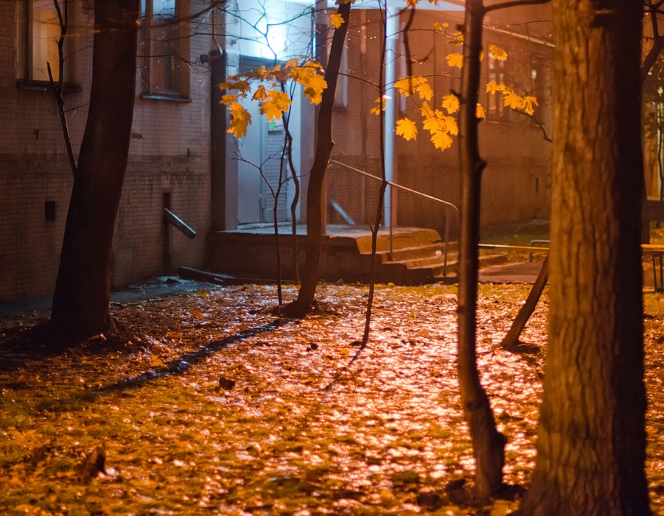

Як би не складалися обставини, найважливішими, близькими та рідними людьми для будь-якого з нас були і залишаються батьки. Саме вони дають нам життя і допомагають зробити в ньому перші кроки, намагаються навчити всьому тому, що знають самі, і прагнуть, щоб ми уникали помилок, за які потім доведеться дуже дорого заплатити.
В житті у нас
Є дві людини
Нема й не буде
Їм заміни.
Бо це вони…
Це мама й тато.
Така в них доля –
Нас чекати…
На кожну звісточку
І слово,
Вони –
Це втілення любові.
Вони нас приймуть
І зігріють…
Їм тяжко.
Та в очах – надія.
На те, що ми
Щасливі будем.
І найріднішим в світі людям
Дамо ми радості хоч трохи.
За їх тяжкі батьківські роки…
Тож пам’ятайте,
Що десь там
Матуся молиться,
Щоб Вам
В житті не так як їй жилося.
Хоч вкрила сивина волосся
І в тата сили теж не ті,
Батьки не вічні…
Тож в житті,
Рідненьких їх не забувайте
Пишіть, дзвоніть і приїжджайте…
Не секрет, що батьки завжди люблять своїх дітей більше, ніж хто-небудь інший. А діти, поки потребують їх допомоги, відповідають їм взаємністю, але згодом нерідко починають сприймати самих близьких людей, як прикру перешкоду. З часом діти теж стануть батьками, і лише тоді зможуть відчути, що означає нехтування з боку їх власних дорослих дітей.

А зараз 5 хвилин і ви зрозумієте, за що треба любити своїх батьків

Відеоролик «Горобець»

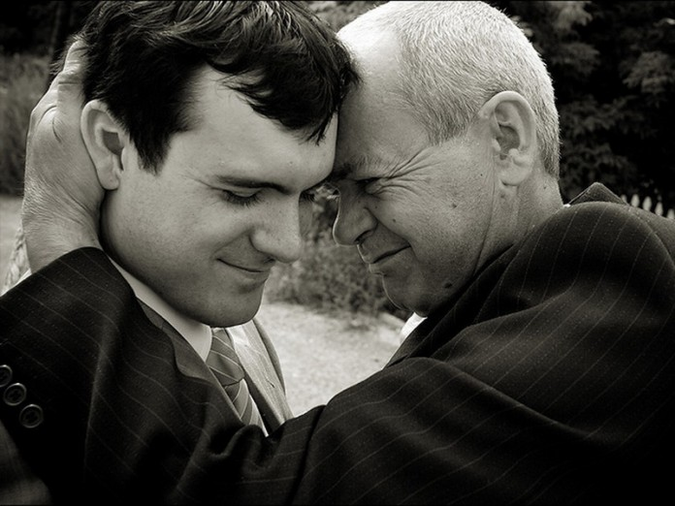
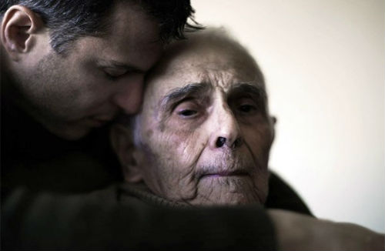

Ведучий 2
Зв'язок між поколіннями є важливою частиною поваги і розуміння один одного. Рано чи пізно настане той день, коли ми теж станемо дорослими. Потрібно навчитися поважати літніх людей за їх мудрість, знання, силу духу і, головне, той досвід, який вони можуть передати нам, щоб полегшити нашу подорож по життю. Але, на жаль, іноді нам необхідно нагадувати про те, чому так важливо поважати старших.

Вірш «Не ображайте стариків. Не треба!» В. Складина

Ведучий 1
Як багато людей старшого покоління ви могли б назвати своїми друзями? Якщо на це питання ви відповісте «ні одного» або «тільки мої бабусі і дідусі», подумайте про те, чому так сталося.
Пошук способів побудови поважних взаємин з людьми старшого покоління часто призводить до кращого розуміння власних проблем і зміни своїх уявлень про старіння. Дізнавшись про те, що відчували інші люди, відсвяткувавши черговий ювілей, ви починаєте, з одного боку, розуміти, що з віком часто з'являються нові можливості, а з іншого – більше цінувати відпущений вам час.
Кожен день, кожну хвилину важливо пам'ятати слова рудого Лиса, який сказав одного разу маленькому принцу: «...не забувай: ти назавжди у відповіді за всіх, кого приручив».

Викладач
Найважливіші в житті речі – найпростіші. І однією з них є думка про глобальну відповідальність кожного з нас. Тільки усвідомлюючи її, можна повною мірою відчути себе щасливим.
Образ планети, на яку повертається Маленький принц, – це символ людської душі. Автор хоче сказати, що у кожної людини є своя планета, свій острівець і своя провідна зірка, про яку людині не варто забувати. «Хотів би я знати, навіщо зірки світяться, – задумливо сказав Маленький принц – Напевно, тому, щоб рано чи пізно кожен міг знову відшукати свою».
«Маленький принц» – це романтична казка, мрія, яка не зникла, а зберігається людьми, бережеться ними, як щось дорогоцінне з дитинства.
«Маленький принц» переведена більш ніж на 180 мов, за її мотивами зняті фільми, написана музика. Книга стала частиною сучасної культури і розлетілася на цитати.
Читаючи Екзюпері, ми посягаємо очевидні істини: не можна ховати зірки в банку та їх перераховувати безглуздо, потрібно берегти тих, за кого ти у відповіді і прислухатися до голосу власного серця. Все просто і одночасно складно. Але ми подоросліємо і все зрозуміємо.

Фінальна пісня

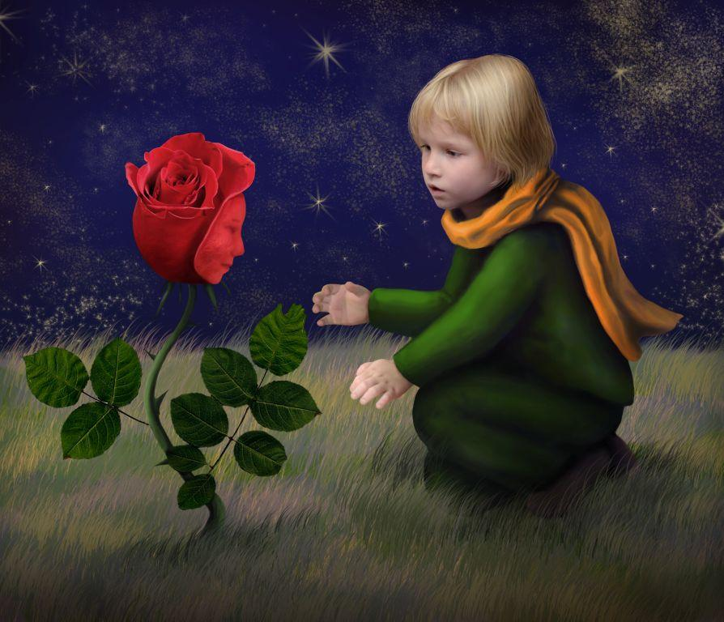

Література

Сент-Екзюпері А. Маленький принц — Київ, 2006
- Арова Е. В. Будьте ласкаві: молодій сім'ї про культуру почуттів і поведінці — М., 2008.
- Борисенко В. Народини// Наука і суспільство. — 2001.
- Войтович В. Українська міфологія. — К., 2005.
- Народження дитини в звичаях і обрядах. — М., 2009.
- Рюріков Ю. Б. Саме ранкове з почуттів : Культура любові. — К., 2006.
- Сімейний кодекс України. Офіційний текст. — Л., 2004.
- Сухомлинсъкий В. Листи до сина // Вибрані твори: У 5 т. — К., 1977. Т. 3.
- Юркевич П. Д. Серце та його значення в духовному житті людини, згідно з ученням слова Божого // П. Д. Юркевич. Вибране. — К., 1993.

